**Тестовое задание на позицию Junior С# Developer.**

# Проводник с подсчетом размера папок

## Описание

Необходимо реализовать WebUI приложение для отображения распределения занятого дискового пространства по директориям и файлам. Обеспечить сортировку папок и файлов по занимаемому месту на диске.

Как один из вариантов примера – стандартный Проводник Windows, но необходимо также отображать занимаемое место и для директорий.

## Технические требования

Реализовать приложение на ASP.NET Core 3.1/5.0

Реализацию предоставить на любом открытом git хранилище.[1] Также приветствуется применение различных шаблонов проектирования.

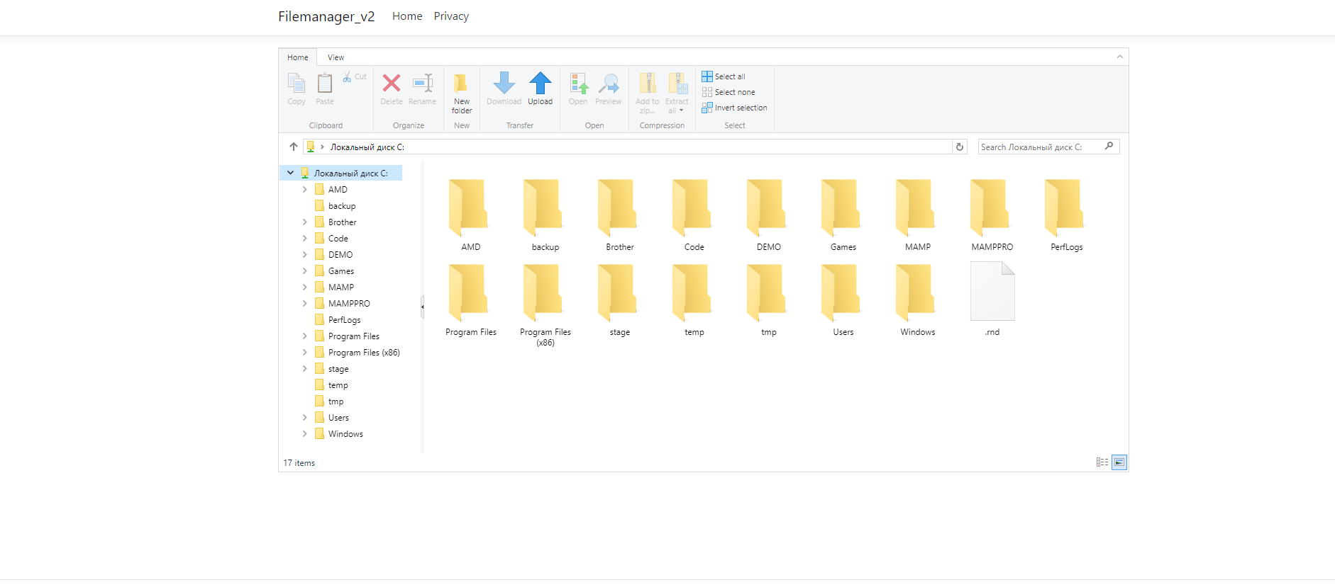

**Срок выполнения:** неделя

1. Опционально